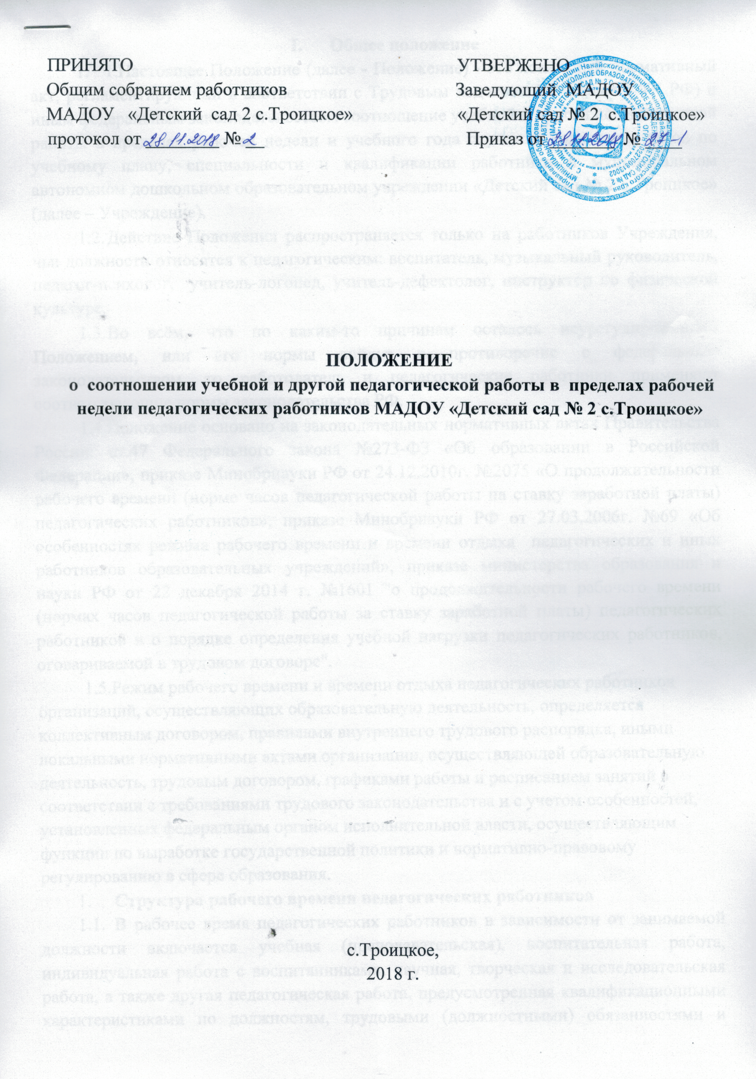I. Общее положение
- 1.Настоящее Положение (далее - Положение) - это локальный нормативный акт, регламентирующий в соответствии с Трудовым кодексом РФ (далее – ТК РФ) и иным федеральным законодательством соотношение учебной и другой педагогической работы в пределах рабочей недели и учебного года с учетом количества часов по учебному плану, специальности и квалификации работника в муниципальном автономном дошкольном образовательном учреждении «Детский сад № 2 с.Троицкое» (далее – Учреждение).
  - Действие Положения распространяется только на работников Учреждения, чьи должности относятся к педагогическим: воспитатель, музыкальный руководитель, педагог-психолог, учитель-логопед, учитель-дефектолог, инструктор по физической культуре.
  - Во всём, что по каким-то причинам осталось неурегулированным Положением, или его нормы войдут в противоречие с федеральным законодательством, то работодатель и педагогические работники применяют соответствующие нормы законодательства РФ.
1.4.Положение основано на законодательных нормативных актах Правительства России: ст.47 Федерального закона №273-ФЗ «Об образовании в Российской Федерации», приказе Минобрнауки РФ от 24.12.2010г. №2075 «О продолжительности рабочего времени (норме часов педагогической работы на ставку заработной платы) педагогических работников», приказе Минобрнауки РФ от 27.03.2006г. №69 «Об особенностях режима рабочего времени и времени отдыха педагогических и иных работников образовательных учреждений», приказе министерства образования и науки РФ от 22 декабря 2014 г. №1601 "о продолжительности рабочего времени (нормах часов педагогической работы за ставку заработной платы) педагогических работников и о порядке определения учебной нагрузки педагогических работников, оговариваемой в трудовом договоре".
1.5.Режим рабочего времени и времени отдыха педагогических работников организаций, осуществляющих образовательную деятельность, определяется коллективным договором, правилами внутреннего трудового распорядка, иными локальными нормативными актами организации, осуществляющей образовательную деятельность, трудовым договором, графиками работы и расписанием занятий в соответствии с требованиями трудового законодательства и с учетом особенностей, установленных федеральным органом исполнительной власти, осуществляющим функции по выработке государственной политики и нормативно-правовому регулированию в сфере образования.
- Структура рабочего времени педагогических работников
  - В рабочее время педагогических работников в зависимости от занимаемой должности включается учебная (преподавательская), воспитательная работа, индивидуальная работа с воспитанниками, научная, творческая и исследовательская работа, а также другая педагогическая работа, предусмотренная квалификационными характеристиками по должностям, трудовыми (должностными) обязанностями и индивидуальным планом, методическая, подготовительная, организационная, диагностическая работа, работа по ведению мониторинга, работа, предусмотренная планами воспитательных, физкультурно-оздоровительных, спортивных, творческих и иных мероприятий, проводимых с воспитанниками.
Конкретные трудовые (должностные) обязанности педагогических работников определяются их трудовыми договорами и должностными инструкциями.
  - Продолжительность рабочего времени (норма часов педагогической работы за ставку заработной платы) для педагогических работников устанавливается исходя из сокращенной продолжительности рабочего времени не более 36 часов в неделю.
Режим 36-часовой рабочей недели воспитателям обеспечивается путем одновременной ежедневной работы двух воспитателей в течение 6,15 часов в неделю для каждого воспитателя либо замены каждым воспитателем в течение этого времени отсутствующих воспитателей по болезни и другим причинам, выполнения работы по изготовлению учебно-наглядных пособий, методической и другой работы, регулируемой Правилами внутреннего трудового распорядка Учреждения и иными локальными нормативными актами.
  - Педагогическим работникам в зависимости от должности и (или) специальности с учётом особенностей их труда, ставки по должности устанавливается:
36 часов в неделю: воспитателям;
24 часа в неделю: музыкальному руководителю;
- 4.Выполнение педагогической работы регулируется расписанием учебных занятий, составляемым с учетом педагогической целесообразности, соблюдения санитарногигиенических норм и рационального использования времени педагога, которое утверждается заведующим Учреждением.
  - За педагогическую работу, выполняемую с согласия педагогических работников сверх установленной нормы часов за ставку заработной платы, производится дополнительная оплата соответственно получаемой ставке заработной платы в одинарном размере.
  - Режим рабочего времени педагогических работников, которым не может быть обеспечена полная учебная нагрузка и гарантируется выплата ставки заработной платы в полном размере в случаях, предусмотренных приказом Министерства образования и науки РФ от 22 декабря 2014 г. N 1601 «О продолжительности рабочего времени (норме часов педагогической работы за ставку заработной платы) педагогических работников», приказе министерства образования и науки РФ от 22 декабря 2014 г. №1601 "о продолжительности рабочего времени (нормах часов педагогической работы за ставку заработной платы) педагогических работников и о порядке определения учебной нагрузки педагогических работников, оговариваемой в трудовом договоре" определяется с учетом их догрузки до установленной нормы часов другой педагогической работой.
  - Конкретная продолжительность учебных занятий, а также перерывов (перемен) между ними предусматривается с учетом соответствующих санитарноэпидемиологических правил и нормативов (СанПиН), утвержденных в установленном порядке. Выполнение преподавательской работы регулируется расписанием учебных занятий.
  - Другая часть педагогической работы, требующая затрат рабочего времени, которое не конкретизировано по количеству часов, вытекает из их должностных обязанностей, предусмотренных Уставом, Правилами внутреннего трудового распорядка Учреждения, тарифно-квалификационными (квалификационными) характеристиками, и регулируется графиками и планами работы, в т.ч. личными планами (циклограммами) педагогического работника, и включает:
    - выполнение обязанностей, связанных с участием в работе педагогического, методического советов, с работой по проведению родительских собраний, консультаций, оздоровительных, воспитательных и других мероприятий, предусмотренных образовательной программой;
    - организацию и проведение методической, диагностической и консультативной помощи родителям (законным представителям), семьям, обучающим детей на дому в соответствии с медицинским заключением;
    - время, затрачиваемое непосредственно на подготовку к работе по обучению и воспитанию детей, изучению их индивидуальных способностей, интересов и склонностей, а также их семейных обстоятельств и жилищно-бытовых условий;
    - периодические кратковременные дежурства в Учреждении в период образовательного процесса, которые при необходимости могут организовываться в целях подготовки к проведению занятий, наблюдения за выполнением режима дня воспитанников, обеспечения порядка и дисциплины в течение учебного времени, в том числе во время перерывов между занятиями, устанавливаемых для отдыха воспитанников различной степени активности. При составлении графика дежурств педагогических работников в период проведения учебных занятий, до их начала и после окончания учебных занятий учитываются сменность работы, режим рабочего времени каждого педагогического работника в соответствии с расписанием учебных занятий, общим планом мероприятий, другие особенности работы с тем, чтобы не допускать случаев длительного дежурства педагогических работников, дежурства в дни, когда учебная нагрузка отсутствует или незначительна. В дни работы к дежурству по Учреждению педагогические работники привлекаются не ранее чем за 20 минут до начала учебных занятий и не позднее 20 минут после окончания их последнего учебного занятия;
    - выполнение дополнительно возложенных на педагогических работников обязанностей, непосредственно связанных с образовательным процессом, с соответствующей дополнительной оплатой труда (работа с неблагополучными семьями воспитанников, заведование учебными кабинетами и др.).
Соотношение другой педагогической работы по отношению к учебной не должно быть больше 1:1 от норм рабочего времени педагога в пределах рабочей недели за ставку заработной платы.
  - При составлении графиков работы педагогических работников перерывы в рабочем времени, не связанные с отдыхом и приемом работниками пищи, не допускаются, за исключением случаев, предусмотренных настоящим Положением.
  - При составлении расписаний учебных занятий Учреждение обязано исключить нерациональные затраты времени педагогических работников, ведущих преподавательскую работу, с тем, чтобы не нарушалась их непрерывная последовательность и не образовывались длительные перерывы (так называемые "окна") продолжительностью более 2-х часов, которые в отличие от коротких перерывов (перемен) между каждым учебным занятием, установленных для воспитанников, рабочим временем педагогических работников не являются.
  - Периоды времени, в течение которых Учреждение осуществляет свою деятельность, свободные для педагогических работников, ведущих педагогическую работу, от проведения учебных занятий по расписанию, от выполнения иных обязанностей, регулируемых графиками и планами работы, педагогический работник использует для повышения квалификации, самообразования, научно-методической деятельности, подготовки к занятиям т.п.
  - Периоды отмены образовательной деятельности для воспитанников по санитарно-эпидемиологическим, климатическим и другим основаниям являются рабочим временем педагогических и других работников Учреждения. В такие периоды педагогические работники привлекаются к учебно-воспитательной, методической, организационной работе на основании приказа по Учреждению.
- Определение учебной нагрузки педагогическим работникам
  - Объем учебной нагрузки педагогическим работникам устанавливается, исходя из количества часов по учебному плану и программам, обеспеченности кадрами, других конкретных условий в Учреждении. Учебная нагрузка педагогического работника, оговариваемая в трудовом договоре, должна соответствовать требованиям законодательства РФ.
  - Объем учебной нагрузки педагогических работников больше или меньше нормы часов за должностной оклад устанавливается только с их письменного согласия.
  - Преподавательская работа в том же Учреждении для педагогических работников совместительством не считается.
  - Учебная нагрузка педагогических работников, находящихся к началу учебного года в отпуске по уходу за ребенком до достижения им возраста 3 лет либо ином отпуске, устанавливается при распределении ее на очередной учебный год на общих основаниях и передается на этот период для выполнения другими педагогическим работникам.
  - Тарификация педагогических работников производится 1 раз в год в сентябре текущего учебного года. В апреле текущего учебного года может проводиться предварительная тарификация на следующий учебный год в целях повышения качества расстановки кадров и обеспечения кадровой политики. При невыполнении по независящим от педагогического работника причинам объема установленной учебной нагрузки, уменьшение заработной платы не производится.

4.Основные обязанности педагогических работников в рабочее время
4.1. Педагогические работники обязаны:
4.1.1. осуществлять свою деятельность на высоком профессиональном уровне, обеспечивать в полном объеме реализацию в полном объеме утвержденную рабочую программу;
4.1.2. соблюдать правовые, нравственные и этические нормы, следовать требованиям профессиональной этики;
4.1.3. уважать честь и достоинство обучающихся и других участников образовательных отношений;
4.1.4. развивать у воспитанников познавательную активность, самостоятельность, инициативу, творческие способности, формировать гражданскую позицию, способность к труду и жизни в условиях современного мира, формировать у воспитанников культуру здорового и безопасного образа жизни;
4.1.5. применять педагогически обоснованные и обеспечивающие высокое качество образования формы, методы обучения и воспитания;
4.1.6. учитывать особенности психофизического развития воспитанников и состояние их здоровья, соблюдать специальные условия, необходимые для получения образования лицами с ограниченными возможностями здоровья, взаимодействовать при необходимости с медицинскими организациями;
4.1.7. систематически повышать свой профессиональный уровень;
4.1.8. проходить аттестацию на соответствие занимаемой должности в порядке, установленном законодательством об образовании;
4.1.9. проходить в соответствии с трудовым законодательством предварительные при поступлении на работу и периодические медицинские осмотры, а также внеочередные медицинские осмотры по направлению работодателя;
4.1.10. проходить в установленном законодательством Российской Федерации порядке обучение и проверку знаний и навыков в области охраны труда;
4.1.11. соблюдать устав образовательной организации, положение о специализированном структурном образовательном подразделении организации, осуществляющей обучение, правила внутреннего трудового распорядка.
4.1.12. педагогический работник организации, осуществляющей образовательную деятельность, в том числе в качестве индивидуального предпринимателя, не вправе оказывать платные образовательные услуги обучающимся в данной организации, если это приводит к конфликту интересов педагогического работника.

5.Распределение рабочего времени воспитателей
5.1.Воспитатель, исполняющий педагогическую работу в пределах рабочей недели на 1 ставку заработной платы, выполняет должностные функции в первую и вторую половину дня через день.
Во время исполнения должностных обязанностей в первую половину дня он:
-осуществляет деятельность по графику проветривания, индивидуальную работу с воспитанниками в соответствии с календарным и перспективным планированием и по плану взаимодействия со специалистами по работе с детьми, имеющими ограниченные возможности здоровья;
-организует и осуществляет утренний фильтр при приеме воспитанников в учреждение, проводит беседу с родителями (законными представителями) о состоянии здоровья воспитанников;
-организует работу дежурных воспитанников по уголку природы, столовой, учебной деятельности;
-предлагает дидактические и сюжетно-ролевые игры воспитанникам для совместной и самостоятельной деятельности;
-проводит утреннюю гимнастику с элементами дыхательной и артикуляционной гимнастик, соблюдение маркировки полотенец при умывании,
-осуществляет воспитание культурно-гигиенических навыков во время приема пищи,
-организует учебную деятельность в соответствие с расписанием специально организованной образовательной деятельности, утвержденным руководителем учреждения;
-обеспечивает выход воспитанников на прогулку в строгом соответствии с режимом дня, утвержденном руководителем для данной возрастной группы;
-обеспечивает организацию и проведение игровой, познавательной, исследовательской, оздоровительной деятельности воспитанников на прогулке(все составляющие части прогулки), их безопасность;
-обеспечивает воспитание культурно-гигиенических навыков при приеме пищи воспитанниками в режиме дня, выдачу и доведение до воспитанников нормы 1,2,3 блюд, в младших группах докармливает;
-обеспечивает спокойный переход воспитанников к дневному сну и порядок в группе для передачи группы второму воспитателю, использует в спальне записи звуков природы, тихой релаксирующей музыки;
5.2.Во время работы во вторую половину дня воспитатель:
-осуществляет прием группы от первого воспитателя: количество детей, состояние их здоровья, успешность воспитанников в освоении программы, реализуемой в учреждении, результатах проведенной индивидуальной работы с воспитанниками, в том числе и с детьми, имеющими ограниченные возможности здоровья, организацию работы с родителями, состояние групповых помещений;
-обеспечивает условия для полноценного дневного сна воспитанников;
-осуществляет работу с документацией группы, разработку конспектов и подготовку к непосредственной образовательной деятельности во вторую половину дня или на следующий рабочий день, готовит атрибуты, демонстрационный и раздаточный материал к образовательной деятельности, готовит консультации для родителей;
-участвует в консультациях со специалистами учреждения по плану взаимодействия;
-принимает участие в заседаниях педагогического совета учреждения, семинарах, педагогических часах и пр.;
-оформляет выставки детских работ, с указанием темы работы, цели и даты проведения;
-готовит дидактические материалы для совершенствования предметноразвивающей среды группы и ДОУ;
-организует хозяйственно-бытовой труд воспитанников в уголке природы и пр.;
-обеспечивает выход воспитанников на вечернюю прогулку в соответствии с режимом дня;
-обеспечивает организацию и проведение игровой, познавательной, исследовательской, оздоровительной деятельности воспитанников на прогулке (все составляющие части прогулки), их безопасность;
-обеспечивает воспитание культурно-гигиенических навыков при приеме пищи воспитанниками в режиме дня, выдачу и доведение до воспитанников нормы блюд, в младших группах докармливает;
-организует консультативную работу с родителями по индивидуальному развитию ребенка, динамике его развития, организует просветительскую работу по привитию педагогической культуры родителям;
-обеспечивает индивидуальную работу с воспитанниками по всем направлениям деятельности, в соответствие с календарным планированием.
5.3. Для воспитателей введен суммированный учет рабочего времени, с отчетным периодом 1 месяц. Режим работы воспитателей, работающих на 1 ставку заработной платы при режиме 36-часовой рабочей недели, распределяется следующим образом:
-первая половина дня с 7.45 до 13.00; вторая половина дня с 13.00 до 17.45. отработка недостающего до 36-часовой недельной нагрузки времени осуществляется за отсутствующих воспитателей или организации методической работы по производственной необходимости.
Режим работы воспитателя фиксируется в трудовом договоре, при изменении режима работы – в дополнительном соглашении к трудовому договору. 6. Права педагогических работников
6.1.Педагогические работники имеют право на:
- свободу преподавания, свободное выражение своего мнения, свободу от вмешательства в профессиональную деятельность;
- свободу выбора и использования педагогически обоснованных форм, средств, методов обучения и воспитания;
- право на творческую инициативу, разработку и применение авторских программ и методов обучения и воспитания в пределах реализуемой образовательной программы, отдельного учебного предмета, курса, дисциплины (модуля);
- право на выбор учебников, учебных пособий, материалов и иных средств обучения и воспитания в соответствии с образовательной программой и в порядке, установленном законодательством об образовании;
- право на участие в разработке образовательных программ, в том числе учебных планов, календарных учебных графиков, рабочих учебных предметов, курсов, дисциплин (модулей), методических материалов и иных компонентов образовательных программ;
- право на осуществление научной, научно-технической, творческой, исследовательской деятельности, участие в экспериментальной и международной деятельности, разработках и во внедрении инноваций;
7)право на бесплатное пользование библиотеками и информационными ресурсами, а также доступ в порядке, установленном локальными нормативными актами организации, осуществляющей образовательную деятельность, к информационно телекоммуникационным сетям и базам данных, учебным и методическим материалам, музейным фондам, материально-техническим средствам обеспечения образовательной деятельности, необходимым для качественного осуществления педагогической, научной или исследовательской деятельности в организациях, осуществляющих образовательную деятельность;
- право на бесплатное пользование образовательными, методическими и научными услугами организации, осуществляющей образовательную деятельность, в порядке, установленном законодательством Российской Федерации или локальными нормативными актами;
- право на участие в управлении образовательной организацией, в том числе в коллегиальных органах управления, в порядке, установленном уставом этой организации;
- право на участие в обсуждении вопросов, относящихся к деятельности образовательной организации, в том числе через органы управления и общественные организации;
- право на объединение в общественные профессиональные организации в формах и в порядке, которые установлены законодательством Российской Федерации;
- право на обращение в комиссию по урегулированию споров между участниками образовательных отношений;
- право на защиту профессиональной чести и достоинства, на справедливое и объективное расследование нарушения норм профессиональной этики педагогических работников.
Академические права и свободы, указанные выше, должны осуществляться с соблюдением прав и свобод других участников образовательных отношений, требований законодательства Российской Федерации, норм профессиональной этики педагогических работников, закрепленных в локальных нормативных актах организации, осуществляющей образовательную деятельность.
6.2. Педагогические работники имеют следующие трудовые права и социальные гарантии:
    - право на сокращенную продолжительность рабочего времени;
    - право на дополнительное профессиональное образование по профилю педагогической деятельности не реже чем один раз в три года;
    - право на ежегодный основной удлиненный оплачиваемый отпуск, продолжительность которого определяется Правительством Российской Федерации;
    - право на длительный отпуск сроком до одного года не реже чем через каждые десять лет непрерывной педагогической работы в порядке, установленном федеральным органом исполнительной власти, осуществляющим функции по выработке государственной политики и нормативно-правовому регулированию в сфере образования;
    - право на досрочное назначение трудовой пенсии по старости в порядке, установленном законодательством Российской Федерации;
    - право на предоставление педагогическим работникам, состоящим на учете в качестве нуждающихся в жилых помещениях, вне очереди жилых помещений по договорам социального найма, право на предоставление жилых помещений специализированного жилищного фонда;
    - иные трудовые права, меры социальной поддержки, установленные федеральными законами и законодательными актами субъектов Российской Федерации.

7. Ответственность педагогических работников
7.1. Педагогические работники несут ответственность за неисполнение или ненадлежащее исполнение возложенных на них обязанностей в порядке и в случаях, которые установлены федеральными законами. Неисполнение или ненадлежащее исполнение педагогическими работниками обязанностей, предусмотренных пунктом 2 и 4 настоящего положения, учитывается при прохождении ими аттестации.

